**6.3《测量液体和固体的密度》**

**一、学习目标**

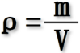**1.根据 设计测量密度实验**

**2.掌握用天平和量筒测量固体的密度**

**3.掌握用天平和量筒测量液体的密度**

**4.会分析测量值偏小或偏大的原因**

**二、课堂导学**

**（一）测量固体的密度**

**1.实验原理：\_\_\_\_\_\_\_\_\_\_\_\_\_\_\_\_；**

**(1)测量质量用\_\_\_\_\_\_\_\_\_\_\_\_\_\_\_\_；（2）测量体积用\_\_\_\_\_\_\_\_\_\_\_\_或刻度尺；**

**(3)量筒的单位：\_\_\_\_\_\_\_\_\_\_ , 1 mL=\_\_\_\_\_\_\_cm3。**

**2.实验器材：\_\_\_\_\_\_\_\_\_\_\_\_、\_\_\_\_\_\_\_\_\_\_\_\_、烧杯、水、小石块、细线；**

**3.实验步骤：**

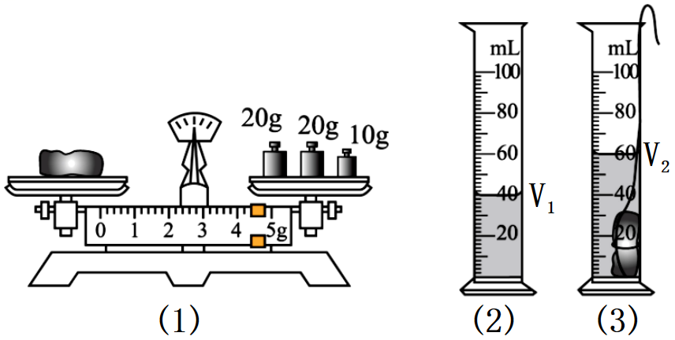

**(1)用调好的天平测出小石块的质量m=\_\_\_\_\_\_\_\_\_\_g;**

**(2)在量筒中倒入适量的水，记录水的体积V1=\_\_\_\_\_\_\_\_\_\_cm3；**

IMG_256**(3)用细线系好小石块慢慢投入量筒内的水中，记录总体积V2=\_\_\_\_\_\_\_\_\_\_\_cm3；**

**(4)利用公式 计算小石块的密度ρ=\_\_\_\_\_\_\_\_\_\_\_\_g/cm3；**

**(5)若先测石块体积再测石块质量，测出石块的密度值偏\_\_\_\_\_\_\_\_\_\_\_；**

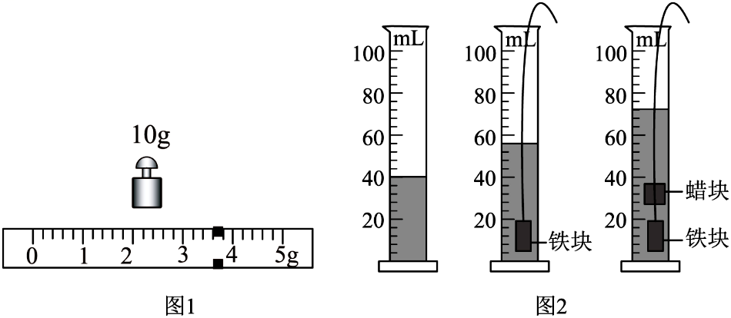

**① ② ③**

**V1**

**V2**

**V3**

**4.助沉法测蜡块密度**

**(1)图1中测得蜡块的质量m=\_\_\_\_\_\_\_\_\_\_\_g；**

**(2)图2中测得蜡块的体积V=\_\_\_\_\_\_\_\_\_\_\_cm3；**

**(3)测得蜡块的密度ρ=\_\_\_\_\_\_\_\_\_\_\_\_g/cm3；**

**(4)图2中，第\_\_\_\_\_\_\_步可以省去。**

**（二）测量液体的密度**

**1.实验原理：\_\_\_\_\_\_\_\_\_\_\_\_\_\_；**

**(1)测量液体质量用\_\_\_\_\_\_\_\_\_\_\_\_\_\_; (2)测量液体体积用\_\_\_\_\_\_\_\_\_\_\_\_\_\_；**

**2.实验器材：天平、量筒、烧杯、盐水**

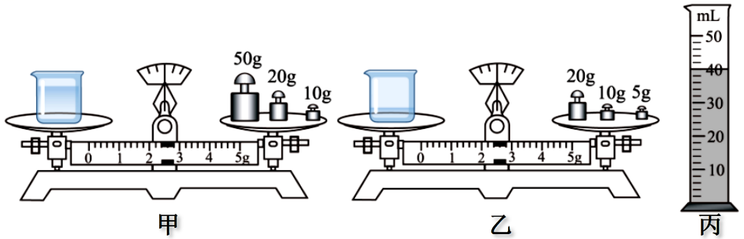**3.实验步骤：**

**(1)用天平测出烧杯和盐水的总质量m1=\_\_\_\_\_\_\_\_\_\_g；**

**(2)将烧杯中部分盐水倒入量筒内，再用天平测出烧杯和剩余盐水的总质量m2=\_\_\_\_\_\_g；**

**(3)读取量筒内盐水的体积V=\_\_\_\_\_\_\_\_\_cm3；**

**(4)利用公式ρ=(m1-m2)/V计算出盐水密度ρ=\_\_\_\_\_\_\_\_\_\_\_\_g/cm3；**

**(5)若先测空烧杯质量再测烧杯和盐水总质量，测量的密度值偏\_\_\_\_\_\_\_\_。**

**三、你的能量超乎你想象**

1．小明测量南京雨花石的密度，进行了如下实验：

（1）将天平放在\_\_\_\_\_\_\_\_\_\_\_\_\_桌面上，游码放在标尺左端零刻度线处，发现指针静止时如图甲所示，应将天平的平衡螺母向\_\_\_\_\_\_\_\_\_\_端调，使横梁平衡；

（2）如图乙所示，雨花石的质量为\_\_\_\_\_\_\_\_\_\_\_g；

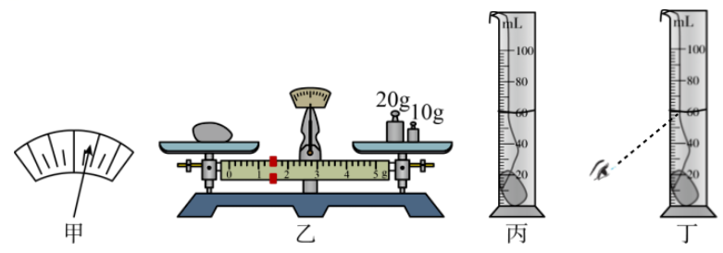

（3）将雨花石放入盛有50mL水的量筒中，静止时液面情况如丙所示，则雨花石的密度是\_\_\_\_\_\_\_\_\_\_\_\_\_\_kg/m3；

（4）量筒按图戊的读法，密度测量值偏\_\_\_\_\_\_\_\_\_\_。

2.小红测量瓷片的密度，进行如下实验：

（1）如左图，将天平放在水平桌面上，把游码移到零刻度线处，向\_\_\_\_\_\_\_调节平衡螺母使天平平衡；接着他将“瓷片”放在天平的左盘，在右盘增减砝码。当他加上最小的5g砝码后，指针的情形如图甲所示，接下来应该进行的操作是

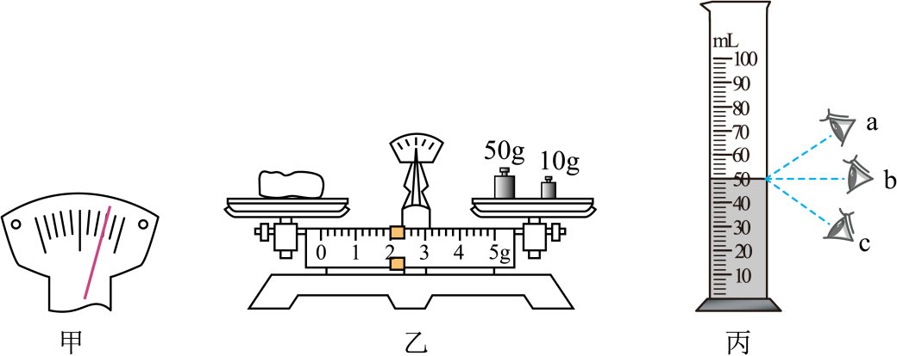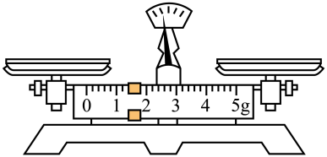

\_\_\_\_\_\_\_\_\_\_\_\_\_\_\_\_\_\_\_\_\_\_\_\_\_\_\_\_\_\_\_\_\_\_\_\_\_\_\_\_\_\_\_\_\_\_\_\_\_。

（2）天平横梁再次平衡时所加砝码质量和游码的位置如图乙所示，则该“瓷片”的质量*m0*为 g。

（3）他发现瓷片放不进量筒，改用如图丁所示的方法测瓷片的体积；

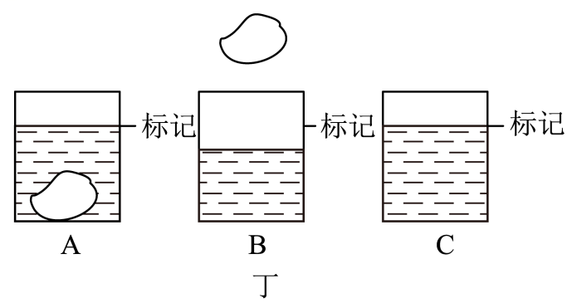

A．往烧杯中加入适量的水，把瓷片浸没，在水面到达的位置上作标记；

B．然后取出瓷片；

C．再往量筒装入70mL的水，然后将量筒的水缓慢倒入烧杯中，让水面到达标记处，量筒里剩余水的体积如图丙所示；

（4）用密度公式计算出瓷片的密度为 g/cm3；

（5）根据以上步骤，小明认为小李同学测出的瓷片密度值误差较大，你认为测得的密度值 （选填“偏大”或“偏小”），理由是 。

3.用天平和量筒测酱油的密度，于是做了如下实验：

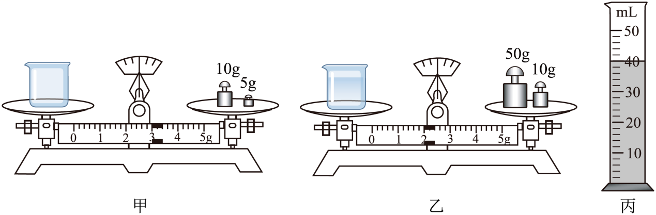

（1）某同学按照甲、乙、丙的顺序且把烧杯中的酱油全部倒入量筒进行测量，则酱油的质量 g，密度为 kg/m3；

（2）实验完成后，老师让同学们讨论，用这样测出酱油的密度会 （选填“偏大”或“偏小”）。若要减少测量的误差，可以按照 这样的顺序进行测量（填序号）。